Памятка для родителей
«Роль семьи в развитии речи детей»

«Навык правильной речи, как все добрые
навыки, приобретается в семье».
(Е. И. Тихеева)
Речь – явление социальное и служит средством общения людей друг с другом. Своевременное и правильное речевое развитие – необходимое условие формирования личности ребенка.
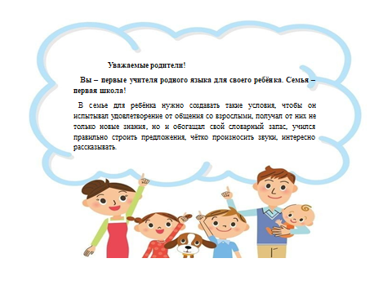
В чем причины речевых недостатков ребенка?
- Недостаточное развитие движений органов артикуляционного аппарата. К ним относятся язык, губы, мягкое небо, нижняя челюсть.
- Недостаточная сформированность фонематического слуха. Это способность воспринимать и дифференцировать все звуки речи (фонемы).
- Влияние окружающих. Ребёнок учится на примере речи близких ему людей — родителей, воспитателей, товарищей.
- Педагогическая запущенность. Если взрослые уделяют мало внимания воспитанию и не следят за речью ребёнка.
- Снижение слуха. У тугоухих детей возникают трудности в различении свистящих и шипящих звуков, звонких и глухих согласных.
- Врождённые патологии, наследственность, осложнения во время родов. Также к причинам относят травмы и заболевания, перенесённые в первые месяцы жизни.
Восприятие родителями недостатков правильного произношения у своих детей
Должен быть создан благоприятный психологический климат в семье, который включает:
- адекватное отношение к речевому нарушению ребенка со стороны родителей;
- установление оптимального стиля общения с ребенком;
- установление эмоционального контакта с ребенком;
- создание психологически спокойной обстановки в семье и др.

Как развивать речь ребенка?
- В общении с ребёнком следите за своей речью. Говорите с ребёнком не торопясь, чётко и ясно, не «съедайте» слогов и окончаний слов. Особенно чётко нужно произносить незнакомые, новые для ребёнка и длинные слова. Приучайте ребёнка смотреть прямо на говорящего, тогда он легче перенимает артикуляцию взрослого.
- Не подделывайте свою речь под детскую, сами не навязывайте детям неправильных, надуманных слов, как «ням – ням» или «бобо». Ребёнку приходится затем переучиваться и запоминать вновь правильные слова. Не злоупотребляйте также уменьшительно-ласкательными суффиксами («надень шапочку», «почитаем книжечку», «большая собачка» и т. д.) – всё это тормозит речевое развитие ребёнка.
- Как можно больше разговаривайте с ребёнком о том, что он видит и слышит вокруг, о том, что вы делаете с ним вместе, о планах на сегодняшний день, о его и ваших чувствах и т. д.
- Помогайте ребёнку расширять словарный запас и усваивать новые речевые конструкции, для этого чаще читайте и рассматривайте вместе с ним книжки с картинками, побуждая затем повторить прочитанное или рассказанное. Читая малышу ту или книжку, обращайте внимание на непонятные слова и ситуации, которые могут встретиться в тексте. Поинтересуйтесь у ребёнка, понимает ли он значение того или иного слова, оборота речи, пословицы, «крылатого» выражения. Если нет, объясните словами, доступными для его понимания. Превратите домашнее чтение в своеобразный ритуал. Обязательно возьмите себе за правило читать ребёнку перед сном.
- Будьте хорошими слушателями. Дайте ребёнку время договорить то, что он хотел сказать. Обязательно смотрите на ребёнка, когда он говорит с вами. Тем самым вы показываете, что обращаете на него внимание и что его слова для вас не безразличны. В тех случаях, когда ребёнок рассказывает что-то очень эмоционально, постарайтесь не перебивать его, поправляя произношение или порядок слов.
- Своевременно устраняйте недостатки речи ребёнка.
- Стремясь указать неточности и ошибки, встречающиеся в его речи, будьте чрезвычайно осторожны и ни в коем случае не смейтесь над малышом. Самое лучшее – тактично поправьте его и покажите, как надо произнести слово.
- Прививайте ребёнку правильные речевые навыки. Не допускайте у детей быстрой речи. Приучайте ребёнка говорить неторопливо, чётко, выразительно.
Хорошая речь - важнейшее условие всестороннего полноценного развития детей. Чем богаче и правильнее у ребенка речь, тем легче ему высказывать свои мысли, тем шире его возможности в познании окружающей действительности, содержательнее и полноценнее отношения со сверстниками и взрослыми, тем активнее осуществляется его психическое развитие. Поэтому так важно заботиться о своевременном формировании речи детей, о ее чистоте и правильности
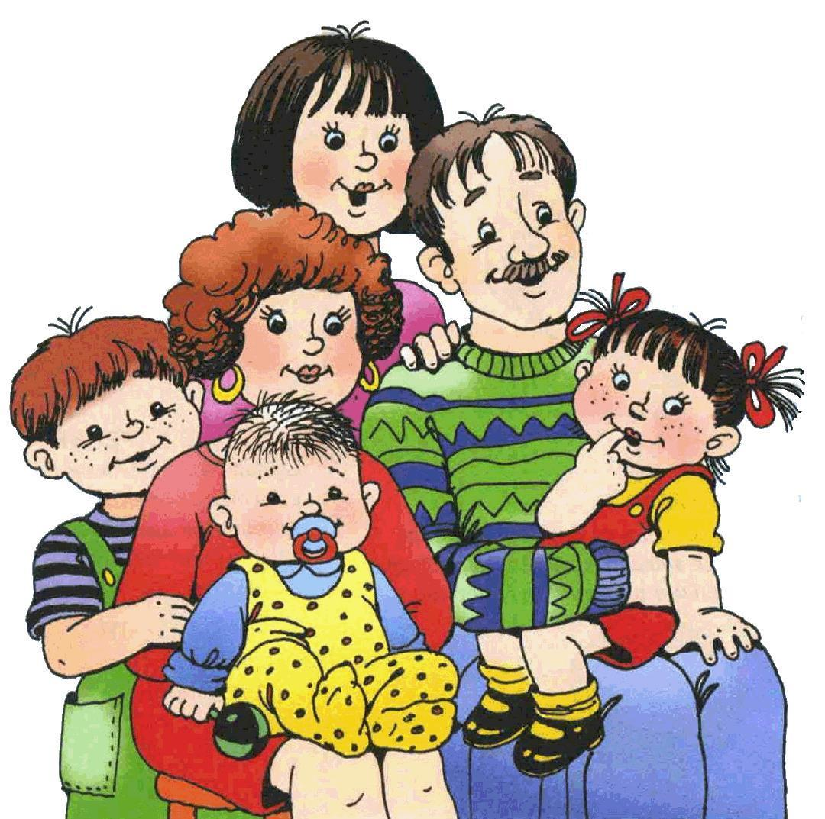
Желаем Вам успехов!

.

Учитель-логопед Кубанская Е.В.

